翠亨新区BIM管理平台及BIM施工图审查系统建设项目
（项目编号：GDCWCG23051201）

用户操作手册

编制单位：北京构力科技有限公司
西湾智慧（广东）信息科技有限公司
2024年12月

目录
第1章 审查系统概述 2
1.1 硬件要求 2
1.2 软件要求 3
1.3 用户界面 3
第2章 建设单位主要操作 5
2.1 新建工程 5
第3章 设计单位主要操作 6
3.1 填写资料 6
3.2 单体信息 7
3.3 模型上传 8
3.4 图模关联 10
3.5 意见查看 13
3.6 设计回复 14
第4章 施工图审查单位主要操作 16
4.1 模型审查 16
4.2 项目信息 21
4.3 模型切换 21
4.4 审查意见书 22
4.5 完成审查 22
第5章 审查系统辅助功能 24
5.1 轻量化工具 24
第6章 GDB数据文件导出 27
6.1 GDB导出插件 27
6.2 国产建模软件GDB数据文件导出 35

审查系统概述
翠亨新区BIM施工图智能审查系统是在三维BIM模型的基础上，利用BIM技术和三维模型的先天优势，快、全、准、省地检查出BIM模型中错、漏、碰、缺等各种设计问题。基于自主、安全、可控的GDB数据格式，通过插件将各类BIM软件所建模型导出为统一格式的轻量化模型。过程中问题可视化、内容专业化、审查智能化、效率最大化、数据安全化、规范标准化、过程透明化。规范检查包括建筑、结构、给排水、暖通、电气、消防、节能、人防、装配式。通过BIM审查系统，提前预判建筑构件之间的规范错误和可视化沟通，推动施工图审查从“人审”向“机审”转变。

硬件要求
最低配置：
类型 | 最低配置
CPU | 主频2.0GHz以上四核CPU
内存 | 16G及以上
显卡 | GTX1650 4G
硬盘 | 250G可用空间
网络 | 100Mbps网络（即上行带宽1MB/s，下行带宽12.5MB/s）
显示器 | 分辨率1920×1080
推荐配置：
类型 | 推荐配置
CPU | 主频2.5GHz以上六核CPU
内存 | 32G
显卡 | RTX2060 6G
硬盘 | 250G可用空间
网络 | 100Mbps网络（即上行带宽1MB/s，下行带宽12.5MB/s）
显示器 | 分辨率1920×1080

软件要求
分类 | 软件要求
操作系统 | Windows 7 x64、Windows 8 x64、Windows 8.1 x64、Windows 10 x64、Windows 11 x64
浏览器 | Chrome x64或相同内核的浏览器

用户界面
本系统浏览区采用轻量化显示，对话框使用标准Windows对话框风格。以下对平台的界面设计进行整体描述。
系统界面如图所示：
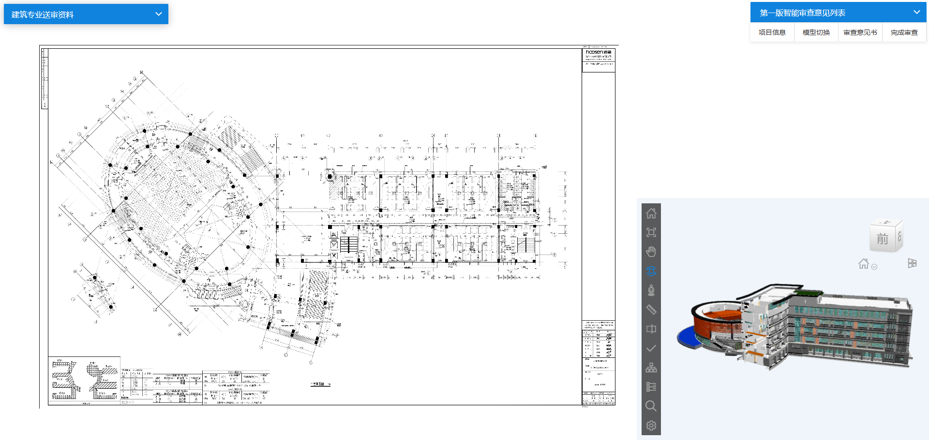
图1-1 BIM施工图审查系统1
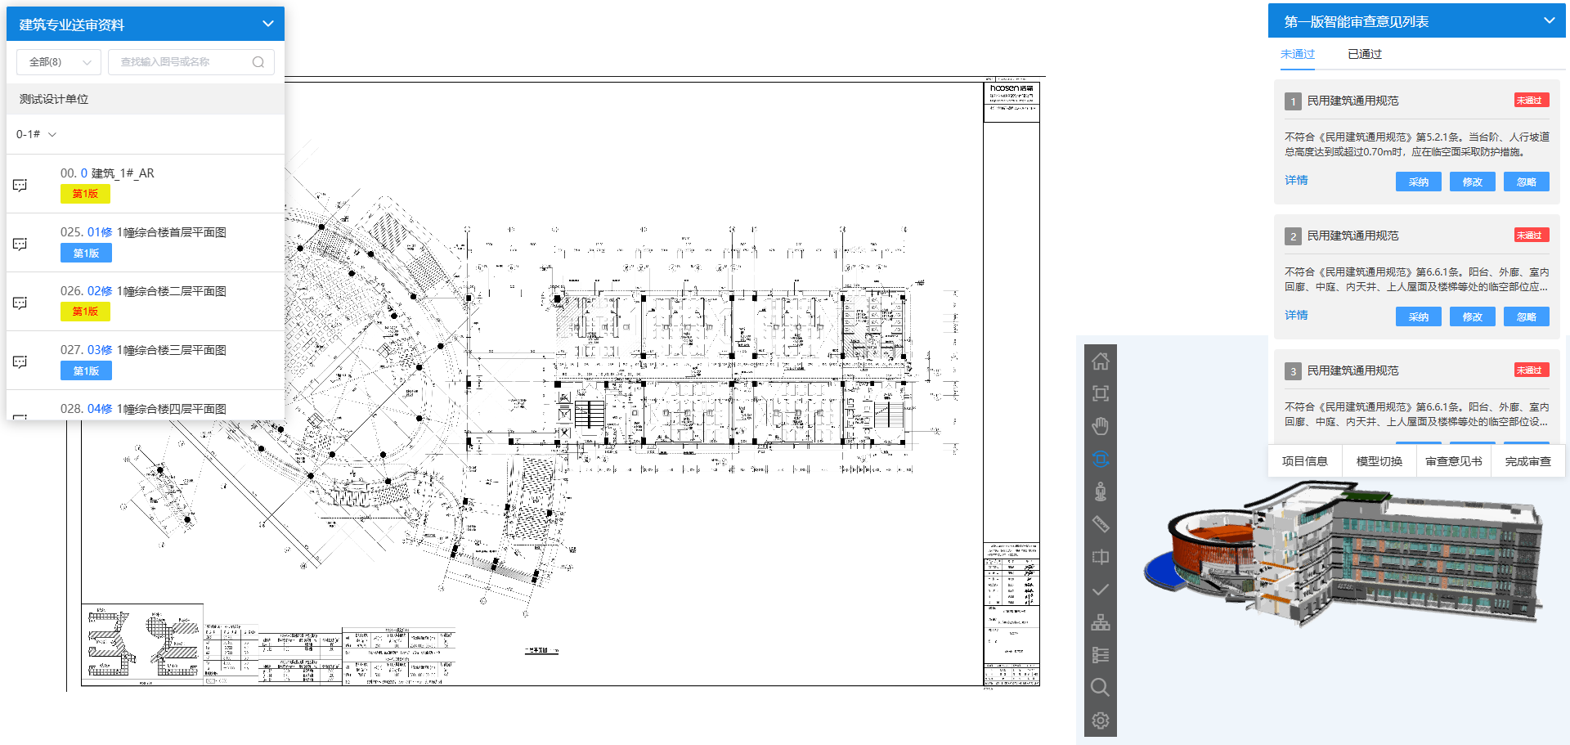
图1-2 BIM施工图审查系统2

建设单位主要操作

登录系统
地址：https://210.76.76.18/
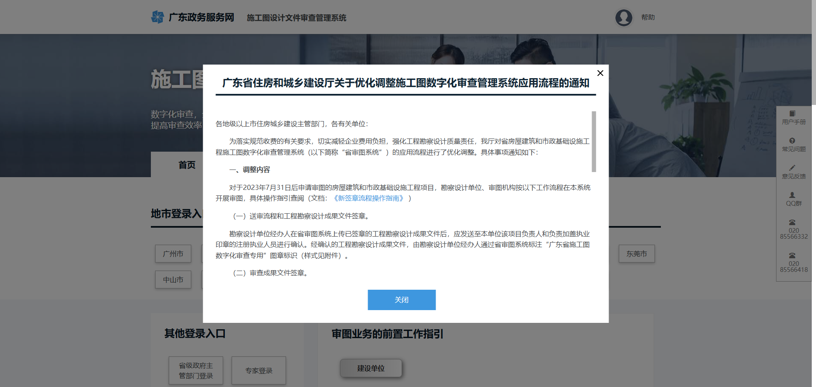
建设单位通过广东省统一身份认证登录广东省施工图设计文件审查管理系统，地市登录入口选择中山市。
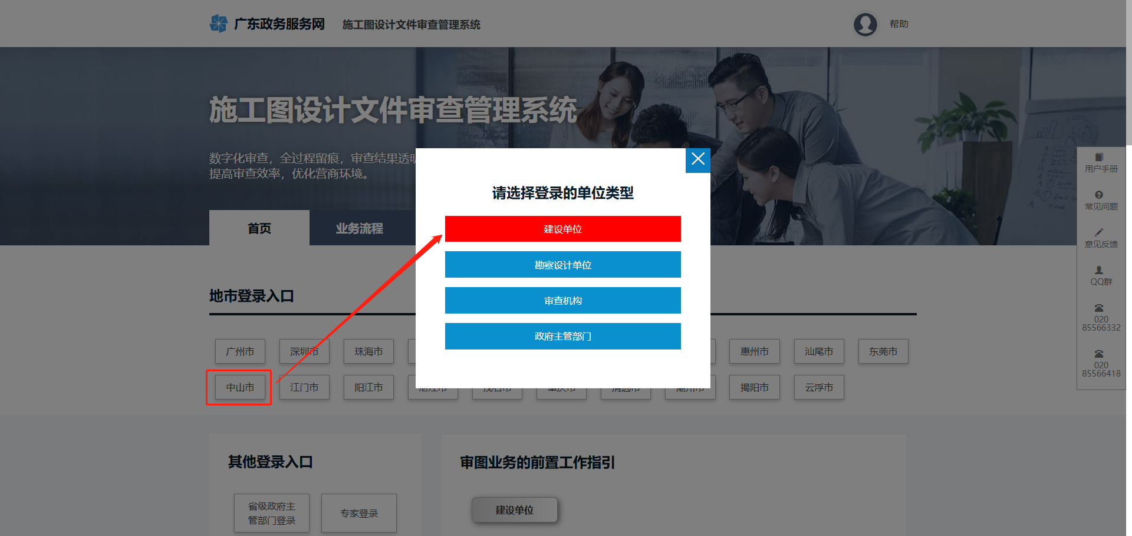

新建工程
建设单位填写工程基本信息，并推送至设计单位，由设计单位填写资料并上传图纸和模型。

设计单位主要操作

登录系统
地址：https://210.76.76.18/
设计单位通过广东省统一身份认证登录广东省施工图设计文件审查管理系统，地市登录入口选择中山市。
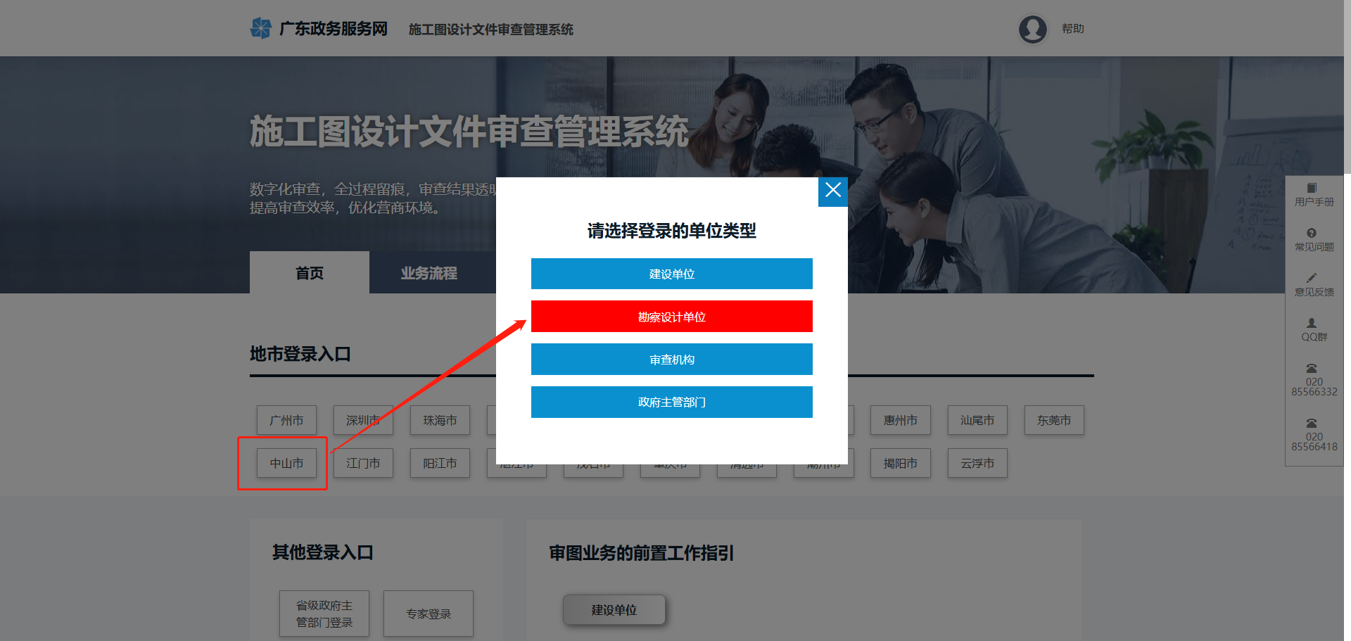

填写资料
需要进行BIM审查的项目，应勾选【是否进行BIM审查】。
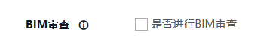
图3-1 勾选是否进行BIM审查
根据中山翠亨新区《关于加快推进我区建筑信息模型（BIM）技术应用的实施意见》要求，下列范围内的项目应进行BIM审查：
1.政府投资的建筑工程项目、企业投资的公共建筑工程项目，符合下列条件之一的应当采用BIM技术；
（1）项目总投资额超过2亿元（含）；
（2）单体建筑面积超过2万平方米（含）。
2.申请容积率奖励的装配式建筑项目应采用BIM技术；
3.鼓励优良样板工程、优秀勘察设计项目开展工程全生命期BIM技术应用。

单体信息
完成项目资料的填写后，点击【下一步】，进入【单体信息】。
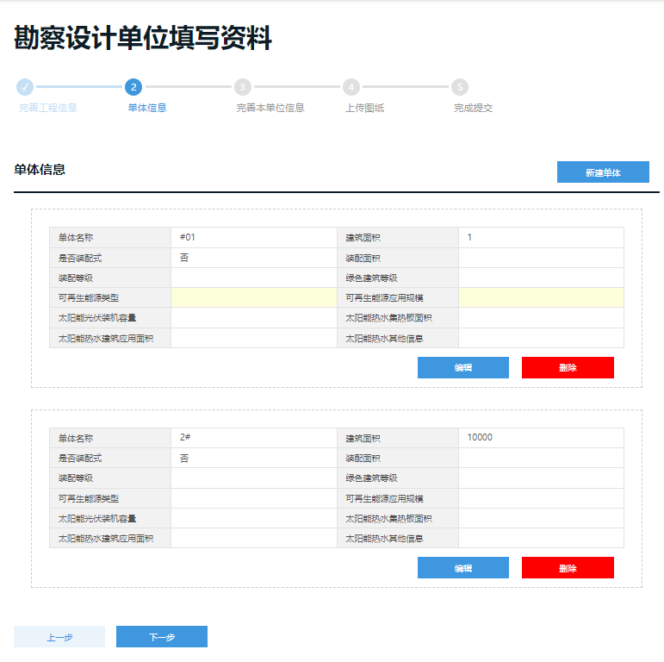
图3-2 单体信息
创建单体后，点击编辑，根据项目实际情况，填写单体信息，确认无误后点击【保存】。
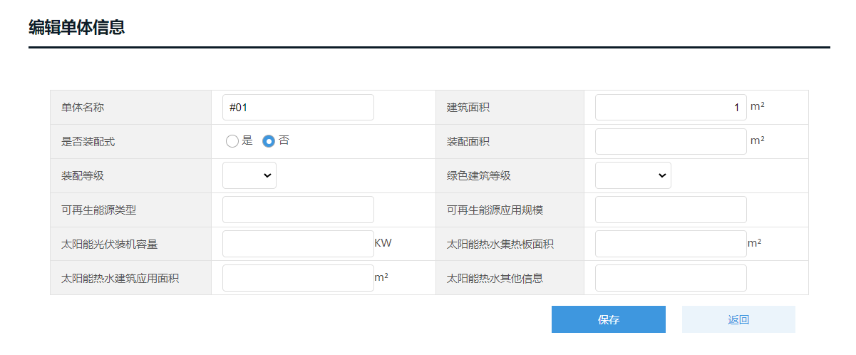
图3-3 编辑单体信息

模型上传
①进入需要上传的项目
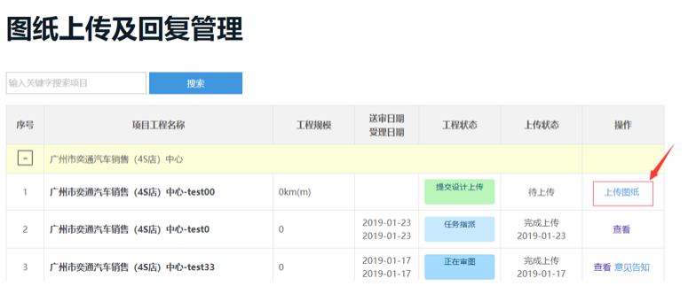
图3-4 上传图纸
②在上传图纸步骤进行GDB模型上传
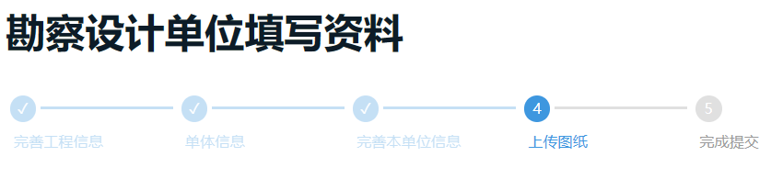
图3-5 上传图纸步骤
③点击“上传文件”，选择对应专业的GDB模型进行上传
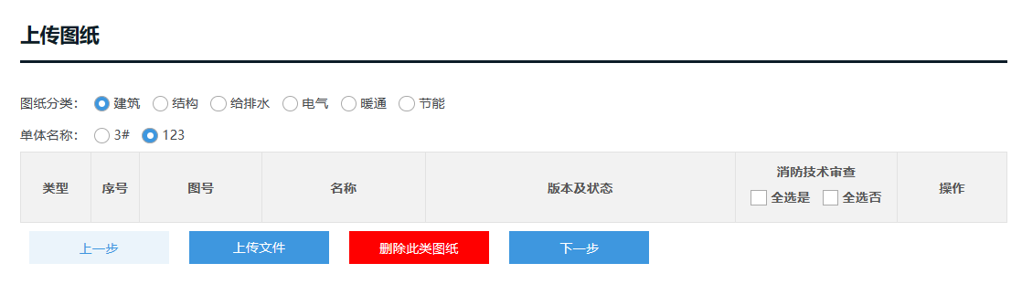
图3-6 上传图纸界面
④选择上传完成后如下图所示。
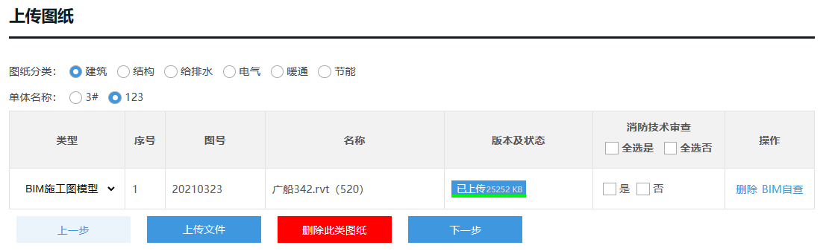
图3-7 上传完成
BIM施工图模型要求：
- BIM施工图模型后缀为.GDB文件。
- 每个单体下，建筑专业仅允许上传1个GDB模型，否则无法审查。
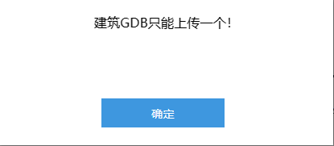
图3-8上传建筑模型提示

- 项目符合BIM审查要求时，建筑、结构、给排水、暖通、电气专业需要上传GDB模型，且需要先上传建筑GDB模型。
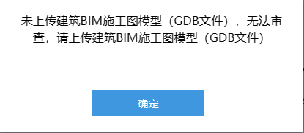
图3-9装配式建筑需要进行BIM审查

- 建筑、结构、给排水、暖通、电气专业有多个设计院参与时，需在同一个账号上传GDB模型。
- 上传BIM施工图模型文件最大不能超过2G。
- 设计单位必须要上传真实的GDB模型，不能修改文件的后缀名冒充上传。

图模关联
在广东省施工图联合审查管理系统上传图纸同时上传符合要求GDB模型数据文件，根据图纸及模型命名进行自动关联匹配。
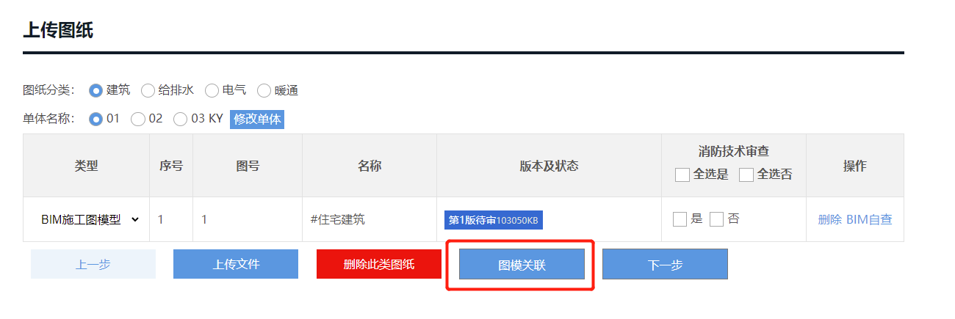
图3-10 图模关联
读取GDB数据中的storeyName，与PDF文件名做对比检查，在如图3-11中的规则进行自动匹配。
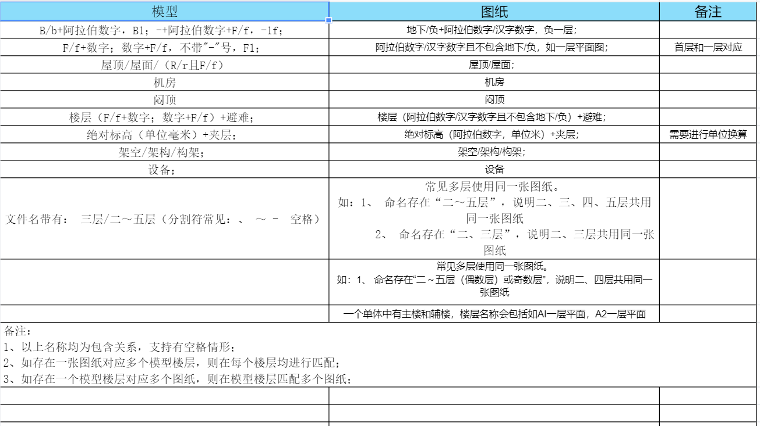
图3-11 图模楼层自动匹配规则
图纸要求（PDF）：
1.同一图框内有且仅有任一楼层的平面图，严禁多层平面图绘制在同一图框内；
2.图纸必须按图纸目录上传，一张图纸生成一个PDF文件；
3.文件命名应采用：序号_图号_名称.pdf，序号、图号和名称之间用下划线(_)或空格分隔；
4.PDF必须包含图层信息，且各图层之间信息尽可能相对独立和完整，其中轴网必须分图层、墙体应分图层；
关联确认：
设计单位需对系统自动匹配的结果进行关联确认，针对匹配关系不正确的图模，需重新手动编辑关联。
1.直接显示该单体该轮次下的图纸模型自动楼层匹配情况，无法自动识别的【关联楼层】处为空；
2.未关联需设计单位手动确认关联/批量确认，点击确认后，状态变为已关联;
3.一张图纸可能对应多个模型楼层，点击编辑，进行多选确认；
4.多张图纸可能对应一个模型楼层，点击批量编辑，进行选择确认；
5.如涉及多轮次或变更情况，需要对新图纸或模型做图模关联操作。
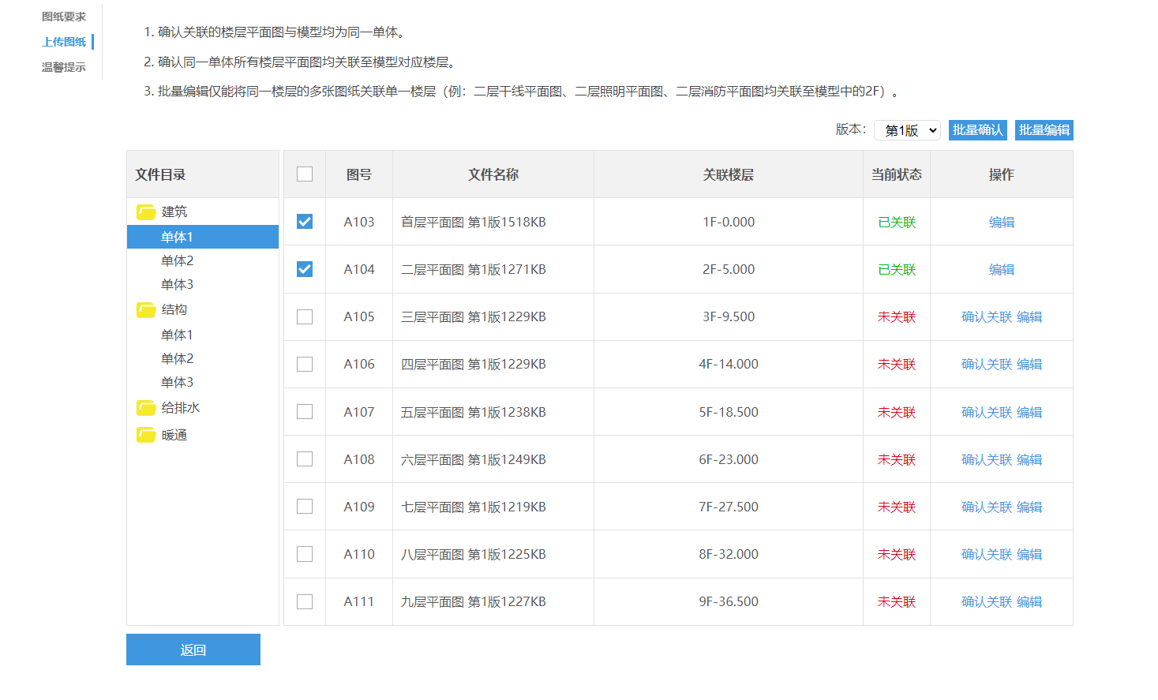
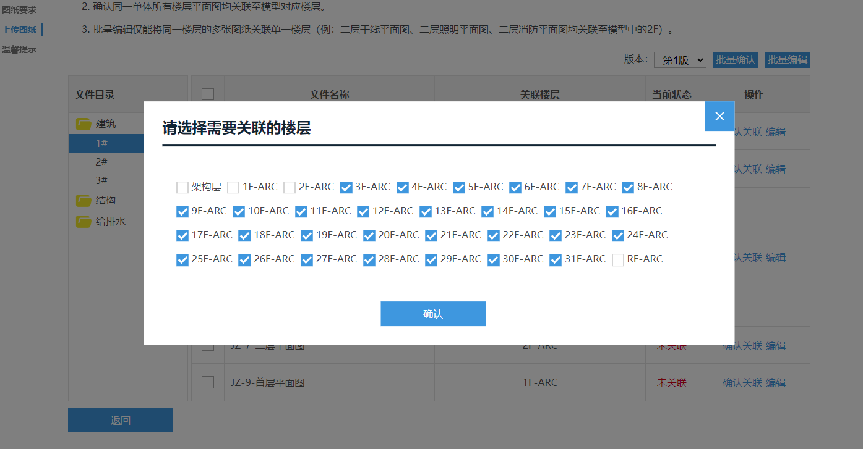
图3-12 图模楼层对位及确认

意见查看
审图机构审查后将审查结果反馈给设计单位，设计单位登录系统，在工程列表中找到收到意见告知的工程，点击【意见告知】进入意见回复页面，同时可点击【查看】按钮，进行三维审查结果查看，如下图所示。
图3-13 进入意见告知

施工图审图机构生成的BIM施工图审查意见与二维审查意见进行合并展示，BIM施工图审查意见会有BIM的特殊标识，和二维审查意见区分。
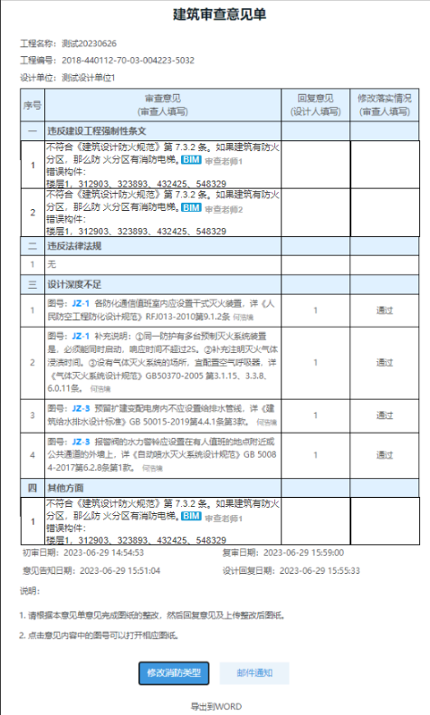
图3-14 BIM审查意见单

设计回复
若审查意见单中结论为“整改”，则需要点击意见单中的“图纸上传”，重新上传整改后的新版本GDB模型，并填写回复意见，上传后点击完成回复，重新提交至审图机构进行审查根据审查意见将模型进行修改，修改完成后再次上传。
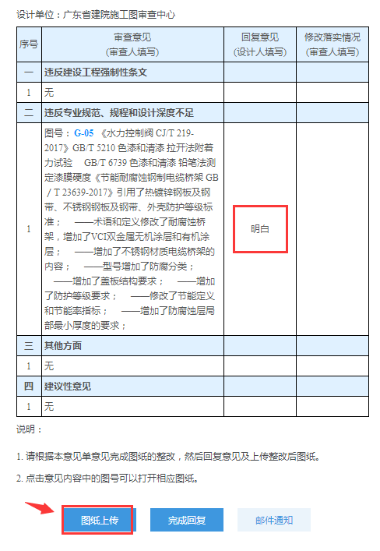
图3-15 填写意见回复
在版本及状态中可查看图纸版本信息，若存在带有“整改”字眼的模型版本，则点击“上传新版”，上传整改后的GDB模型。
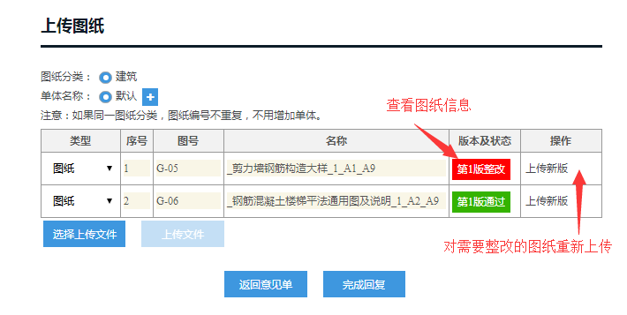
图3-16上传新版
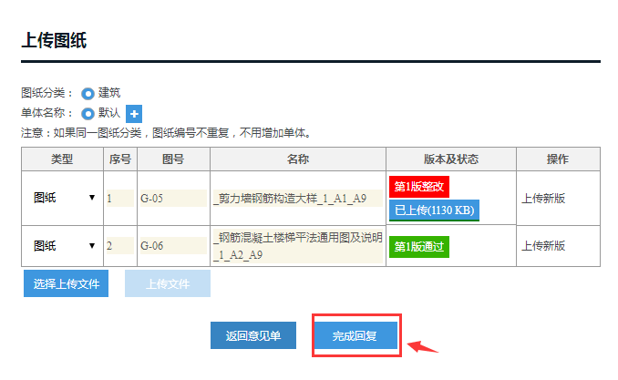
图3-17完成回复

施工图审查单位主要操作

登录系统
地址：https://210.76.76.18/
施工图审查单位通过广东省统一身份认证登录广东省施工图设计文件审查管理系统，地市登录入口选择中山市。
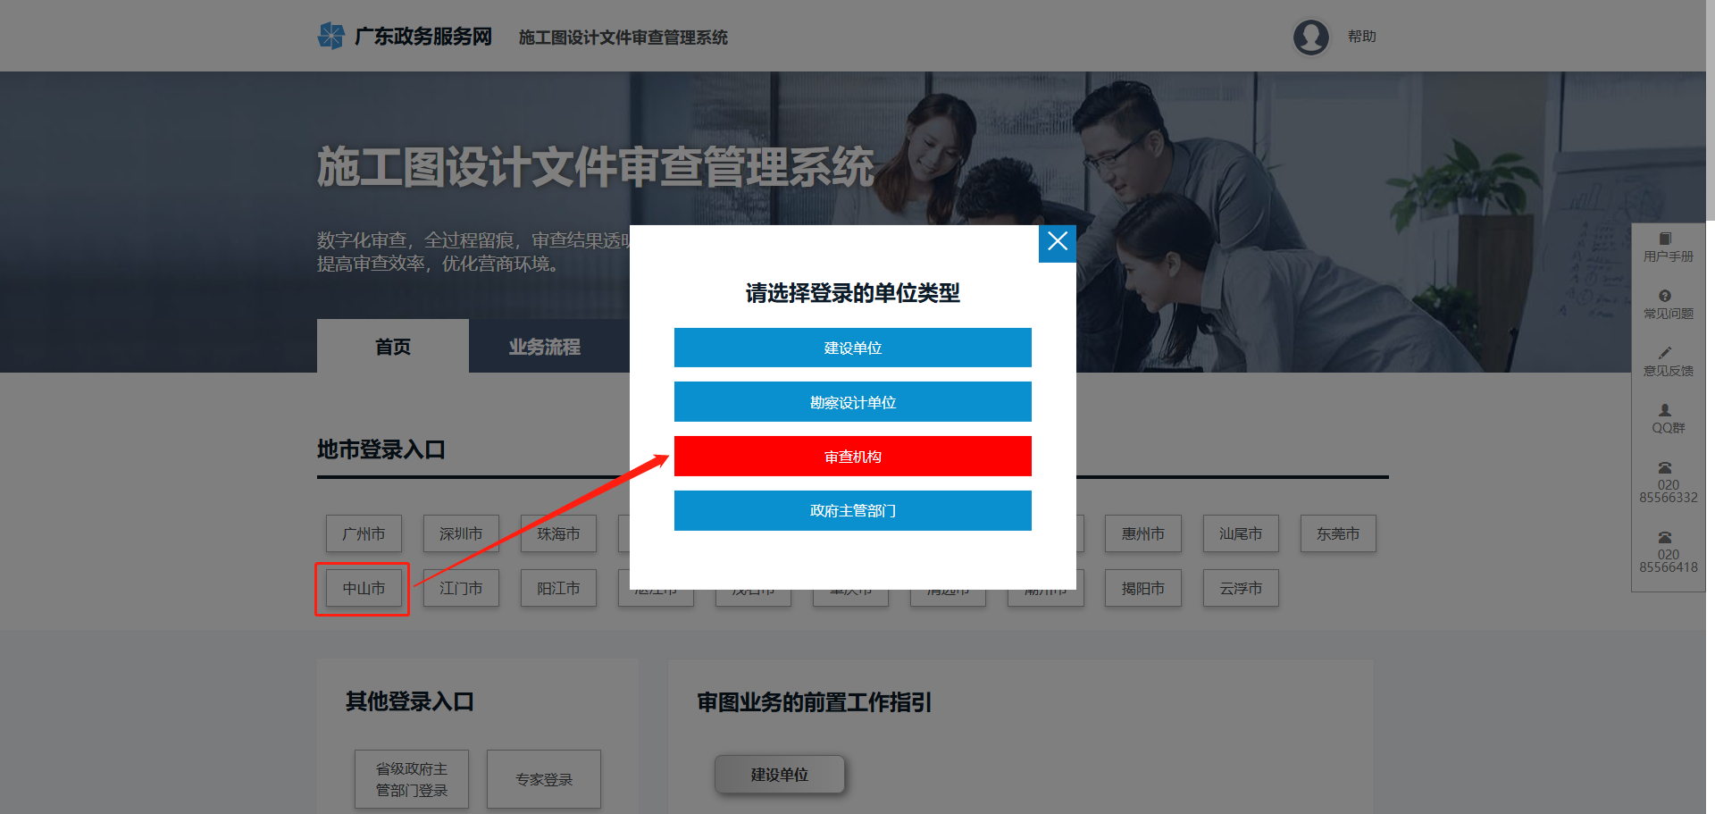

模型审查
审图师进入系统后在工程列表中选择要审查的工程，点击【BIM审查】，进入审图页面，如下图所示。
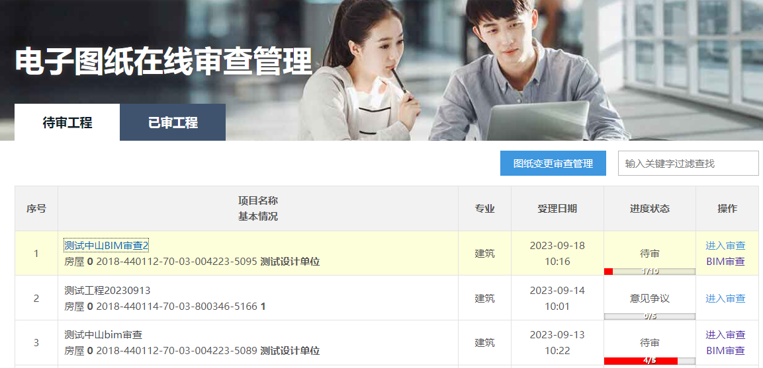
图4-1进入BIM审查
审图基本流程：
- 打开单体模型
- 查看审查结果
- 进行问题构件定位
- 通过轻量化工具条的测量、剖切、模型树等功能，对模型构件的合规情况进行查实
- 对审查意见进行采纳或者忽略
- 审查意见处理完毕后，生成报告
- 若已采纳中存在审查条文，则需要设计师修改模型
- 完成审查
图4-2 BIM审查页面
页面左侧可以切换PDF图纸。
页面右侧为智能审查意见列表，分为未通过和已通过。
右侧三维模型界面中的左侧为轻量化模型控制工具条。
页面右侧智能审查意见列表下方，可以查看项目信息、切换到其他单体模型或生成审查报告。
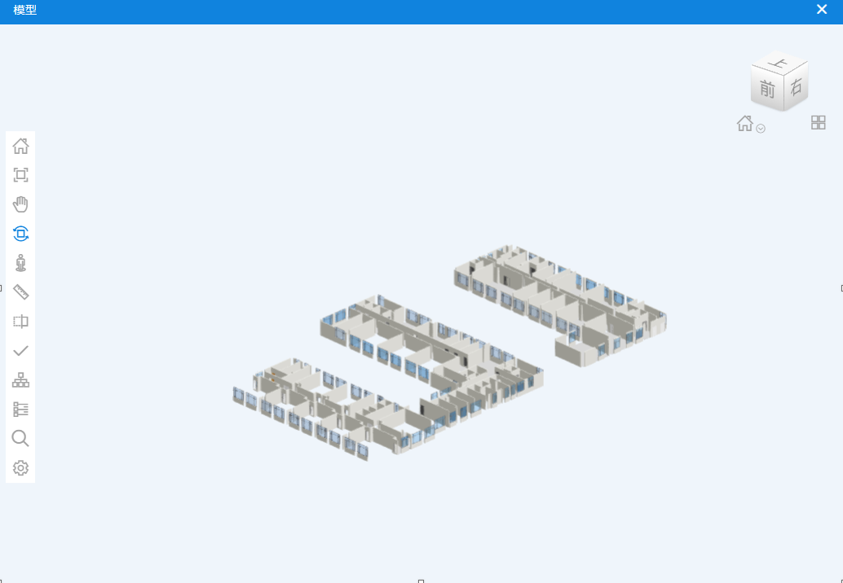
图4-3 轻量化模型工具
在轻量化工具条中，包含视图切换、漫游、测量、剖切、模型树、模型属性、属性搜索、设置等审查可用的工具。

审查结果
自动生成批注显示违反规范条目，按编号、问题类别、违反的规范名称进行列表显示，审查人员可根据程序的自动生成审查结果进一步填写审查意见。
1)默认显示首层图纸和模型，在送审资料页签中，可以切换不同单体和不同图纸，模型显示自动匹配图纸楼层；
2)选中图纸中的构件，图纸高亮显示，同时对应楼层三维模型构件高亮，反之同理。

结果分类
1)审查结果分为“未通过”“已通过”两种形式。
2)“未通过”反映内置智能审查条款中，该模型未通过智能审查引擎检查的条文。
3)“已通过”反映内置智能审查条款中，该模型已通过智能审查引擎检查的条文。
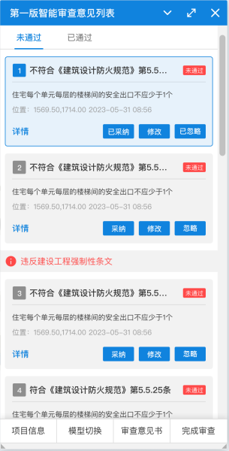
图4-4 审查意见列表

意见采纳
提供审查意见采纳功能，对于智能审查所有罗列出来的审查结果，专家可根据实际需求及规范条文进行判断，进行标注采纳、忽略、修改，并在生成报告中将予以采纳的意见进行汇总展示。
1)点击某条审查结果，弹出审查结果详情框，显示条文类型、条文编号、审查结果、问题构件，点击问题构件，二三维同时高亮定位；
2)采纳功能，采纳后按钮变成已采纳，图纸和模型上打点，其他按钮置灰，点击已采纳，恢复默认状态；
3)忽略功能，忽略后按钮变成已忽略，其他按钮置灰，点击已忽略，恢复默认状态；
4)修改可以调改智能审查结果；
5)审查结果全部需要变为已采纳/已忽略状态才可以生成意见书并完成审查。
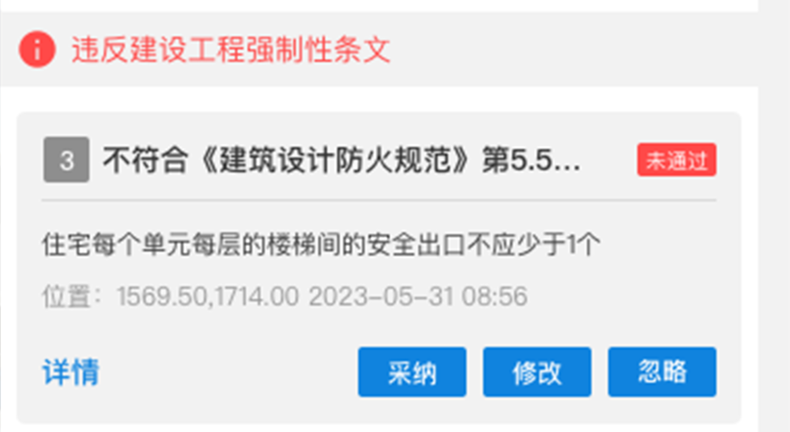
图4-5 意见采纳

项目信息
单击【项目信息】，弹出项目信息框，如下图所示。
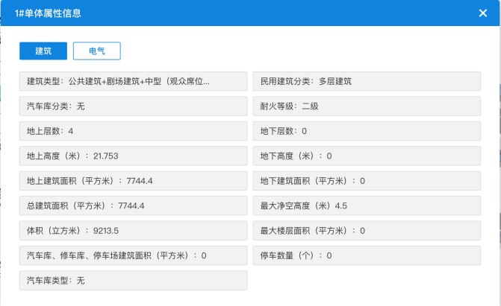
图4-6 项目信息

模型切换
点击【模型切换】，可切换本专业中不同单体的模型，如图所示。
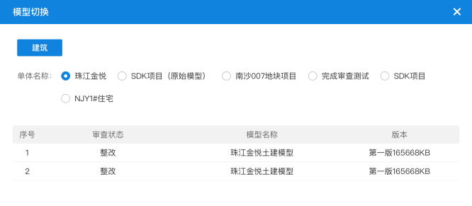
图4-7 模型切换

审查意见书
点击智能审查意见列表中的【审查意见书】按钮，查看本单体的审查报告。

完成审查
审查专家对于所有未通过的智能审查结果进行人工复核，并确认完成审查。
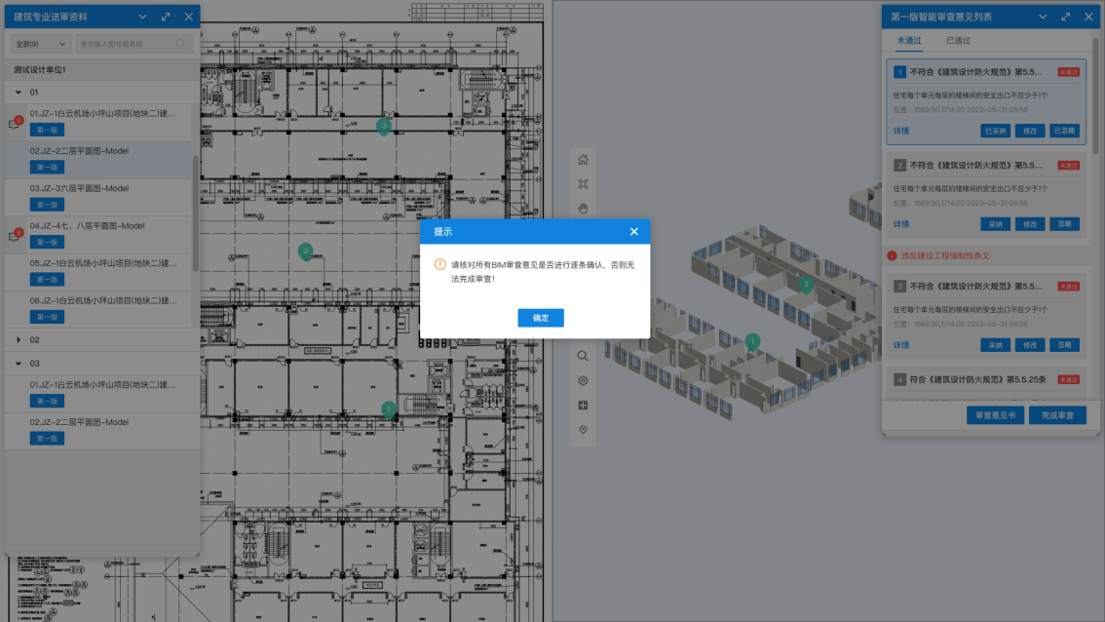
图4-8 完成BIM审查示意图1
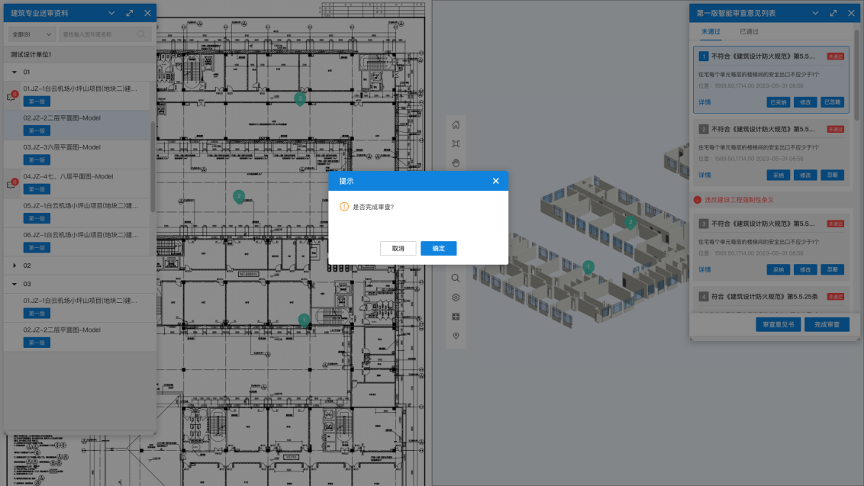
图4-9 完成BIM审查示意图2
点击【审查意见书】，系统会将审查意见生成PDF报告，并提供预览窗口进行报告查看。
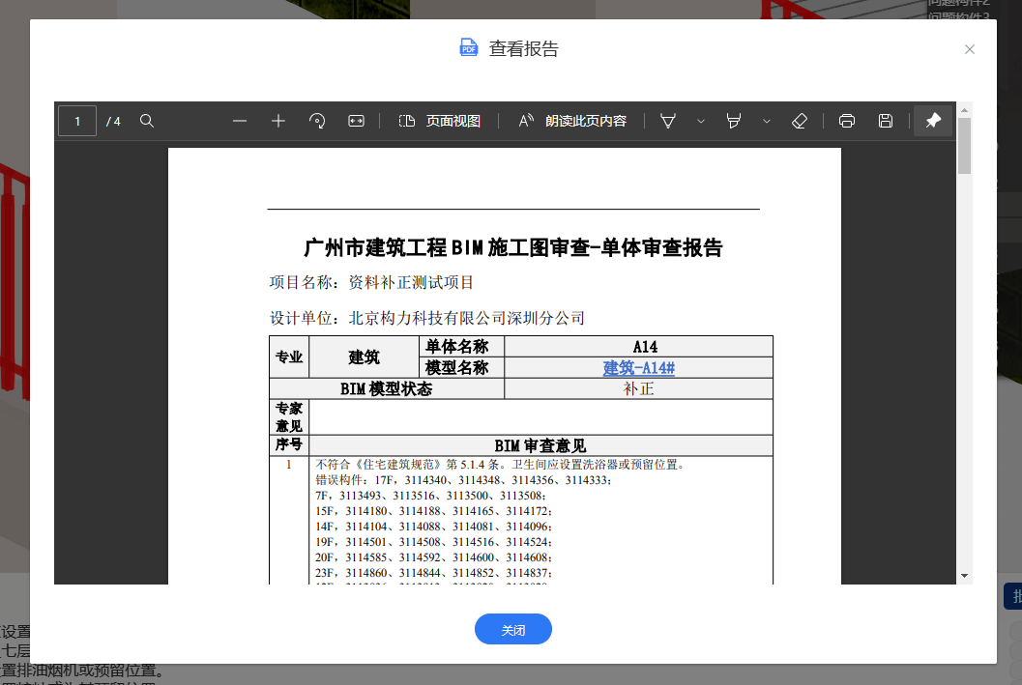
图4-10 查看报告

审查系统辅助功能

轻量化工具
打开模型，呈现视图浏览界面，在视图左侧有一列工具栏。
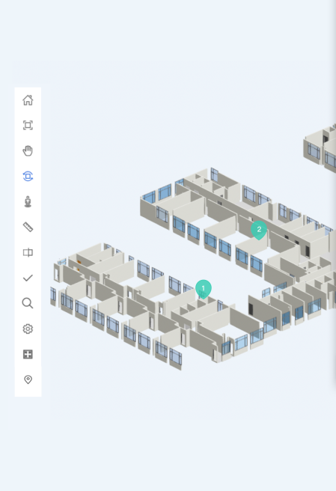
图5-1 轻量化工具栏

测量功能
点击工具条中的测量工具，“长度测量”功能按钮，选择两点，测量两点间距值，测量结果显示跟随鼠标以浮动框形式显示。

剖切功能
点击工具条中的剖切工具，提供X方向与Y方向的两个面对模型进行动态剖切，点击菜单中的剖切工具关闭剖切框，显示全部模型。再次打开“剖切面”命令，恢复上次剖切状态。

视图控制
视图控制器具有主视图、全视图、全方位视图、透视视图、正交视图等功能，可实现对模型的全方位查看。
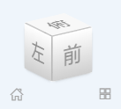
图5-2 视图控制

漫游功能
点击工具条中的漫游工具，鼠标移动到视图中央，使用WASD进行移动。

模型树
点击工具条中的模型树，视图左侧出现视图管理列表，按照专业、楼层、构件进行划分；专业为：建筑、结构、给排水、暖通、电气、节能。在该页面下，通过开关按钮实现专业级、楼层级、构件级（此处按分类层级顺序列出）的显示与隐藏。模型按专业加载勾选，勾选一个专业，下方出现相应专业的楼层、构件视图信息。
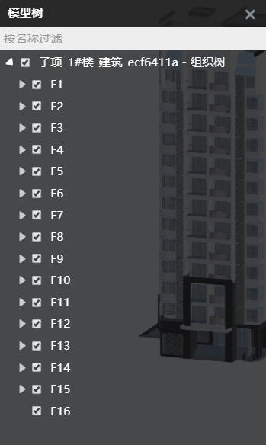
图5-3 模型树

属性表
点击工具条中的属性表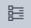，在模型中选中构件后，在属性框中显示该构件基本信息，包含内容有：构件名称、构件ID、所属楼层、构件类型、耐火极限等。

设置
点击工具条中的设置，可对模型缓存数量进行设置，也可对X光模式以及渐进渲染进行开启与关闭。

GDB数据文件导出

GDB导出插件

建筑GDB导出
在Revit中完成建筑类的模型后，可进行模型的标准化检测以及导出GDB格式。
图6-1菜单栏界面

模型自检
模型检测可筛选出属性缺失的构件并对构件进行批量添加属性。点击模型自检按钮，弹出完善模型
信息对话框。区域检查框提示模型对象的完成状态，属性缺失汇总框提示缺失相应属性的构件总数量。
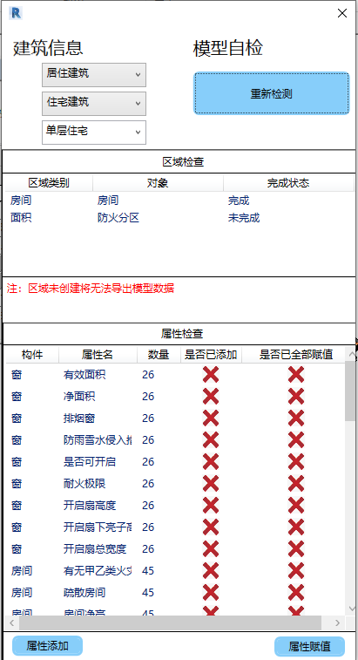
图6-2 模型属性检查
构件列表中为缺失属性的构件，点击列表下的族类型，可以对缺失的属性进行批量赋值。
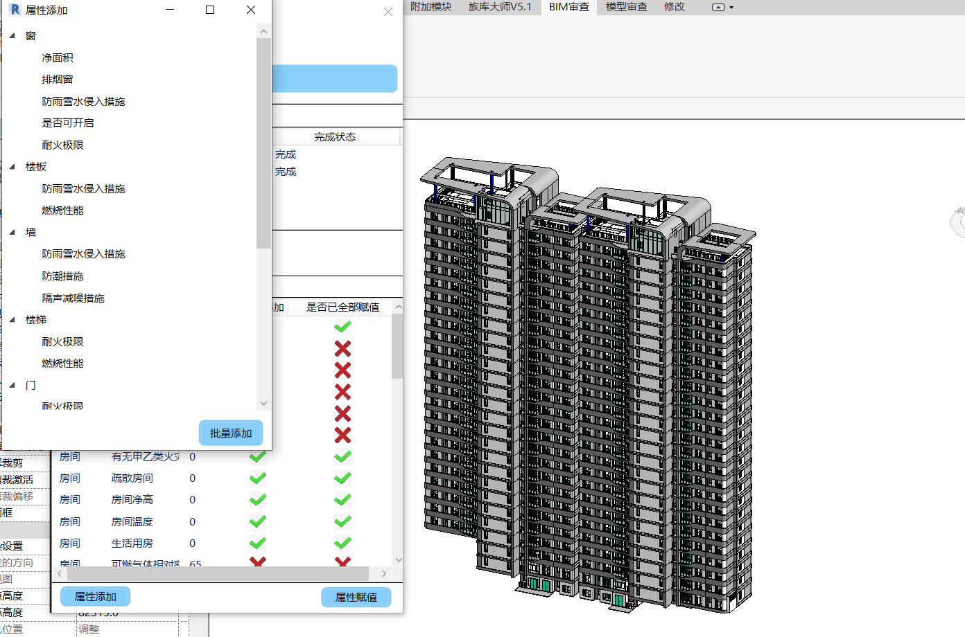
图6-3 模型属性批量添加

除此之外也可对特定的构件实例单独进行属性赋值，点击构件，在右侧的属性栏中输入相应的信息。
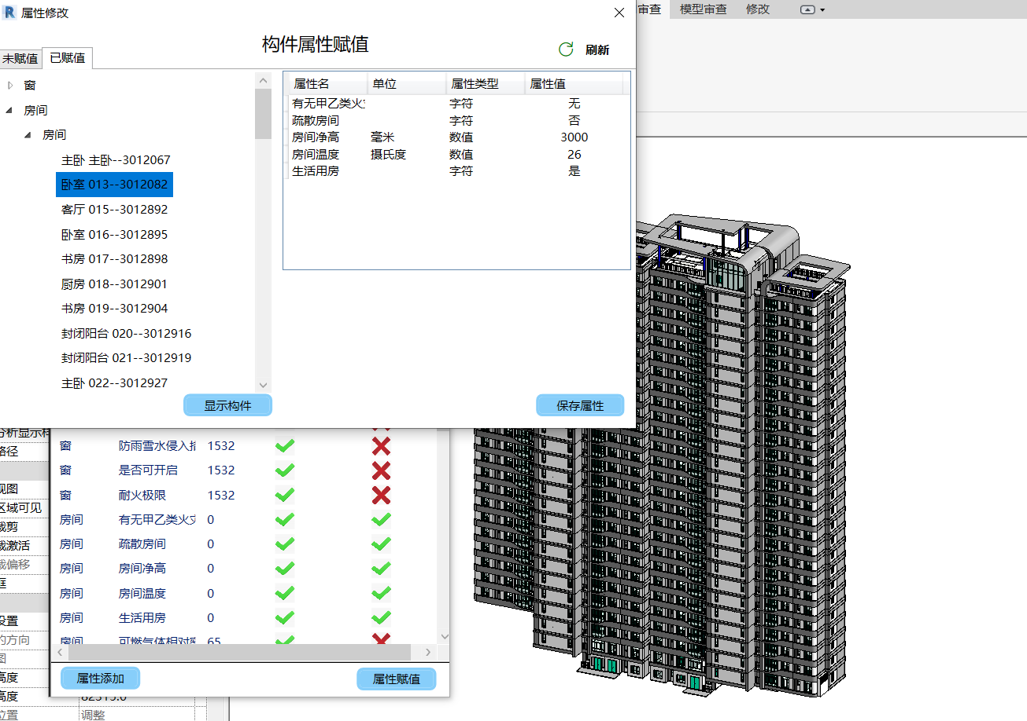
图6-4 模型属性单构件添加
点击重新检测按钮，可对构件属性进行二次筛选，直至所有构件无属性缺失。点击显示构件按钮，相应构件在三维模型中高亮显示。

GDB导出
安装完Revit建筑机电辅助工具后，在BIM审查-导出建筑据按钮下完成导出，分专业导出，如图：
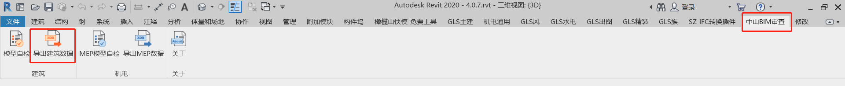
图6-6 格式导出
依据项目实际情况，设置建筑类型、民用建筑分类、耐火等级、汽车库分类、建筑面积等参数，消防系统和厂房、仓库选项参数据实填写，没有的分类可以按系统默认，在人民防空页签栏中将防护单元的防护等级等信息需填写完整，设计方需要承诺信息的真实性和一致性。
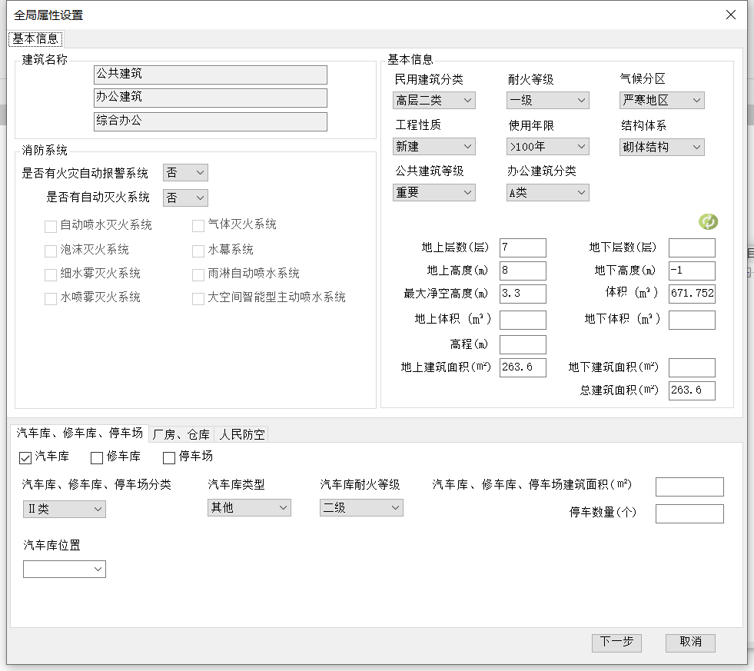
图6-7 建筑GDB全局属性设置
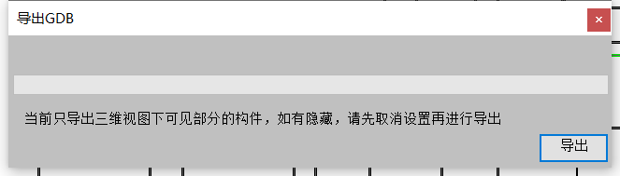
图6-8 GDB导出

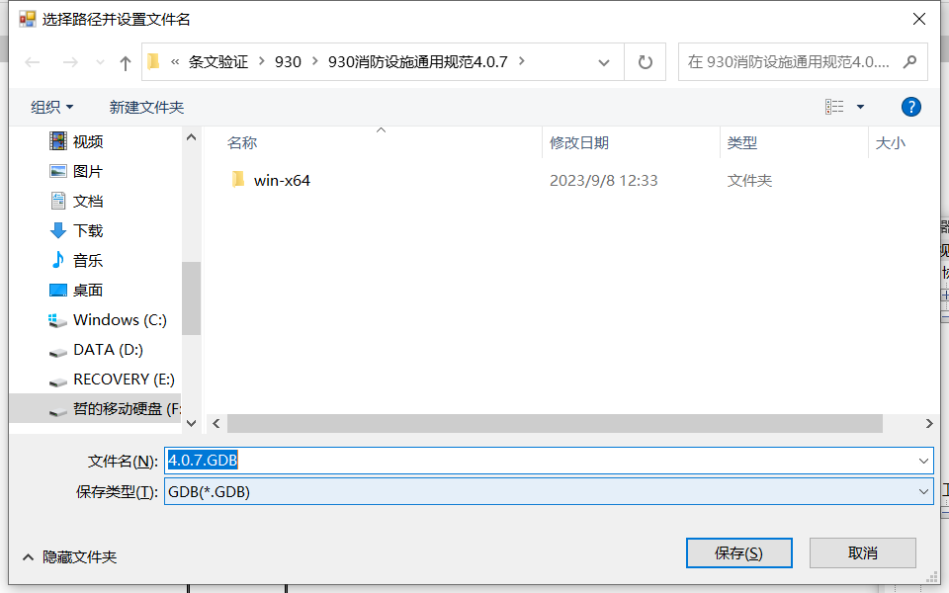
图6-9 GDB保存

机电（水、暖、电）GDB导出
在Revit中完成机电类的模型后，可进行模型的标准化检测以及导出GDB格式。
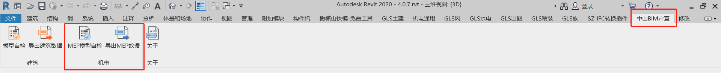
图6-10菜单栏界面

成果自检
点击MEP模型自检，系统会显示缺失的构件信息，如果添加完成，会在并列的已填完列表内，并可修改；

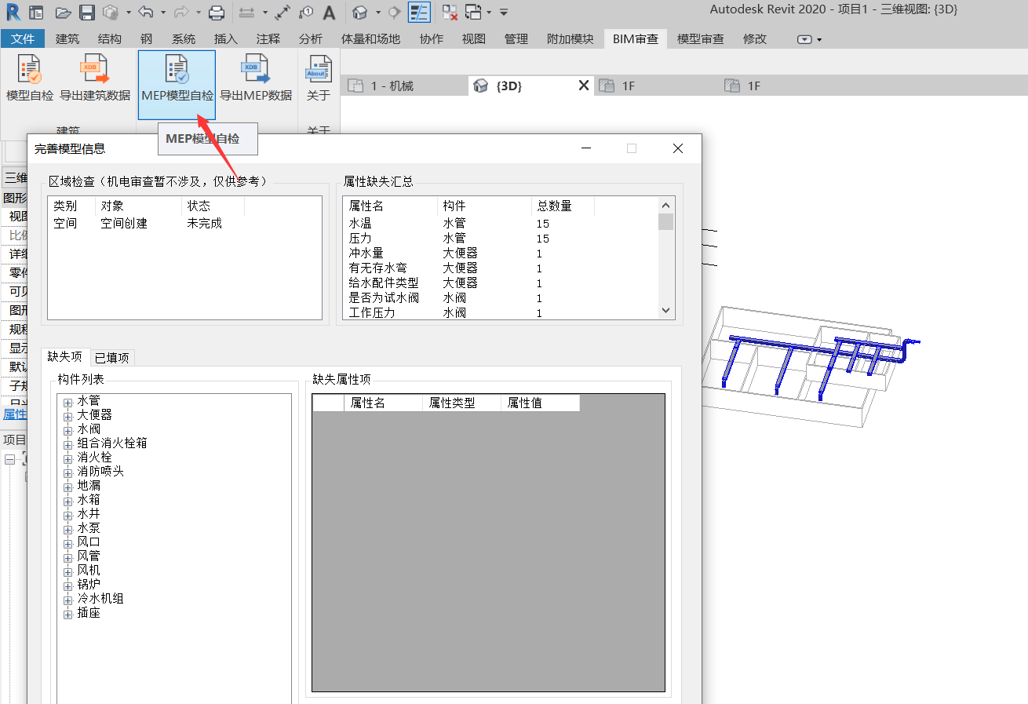
图6-11 MEP模型自检
通过点击构件，软件会显示构件缺失的信息，用户可通过手填或下拉菜单进行补充，必须保证信息与图纸的一致性，否则会导致误审情况；用户还可点击显示构件的按钮，可显示需要补充信息的构件，如图所示。
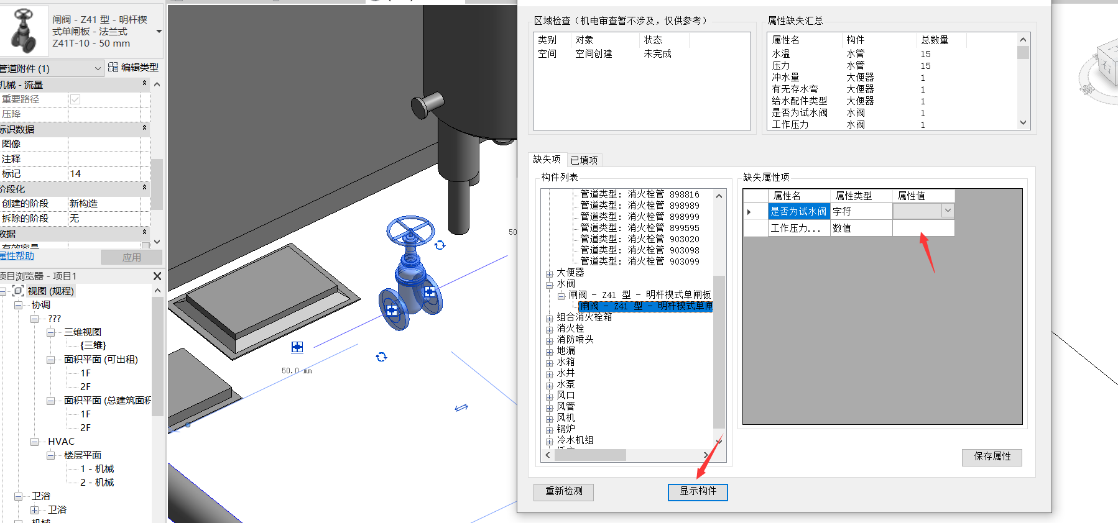
图6-12 MEP模型属性添加
用户添加完成信息后，可点击重新检测，查看信息添加是否完整，如图所示；
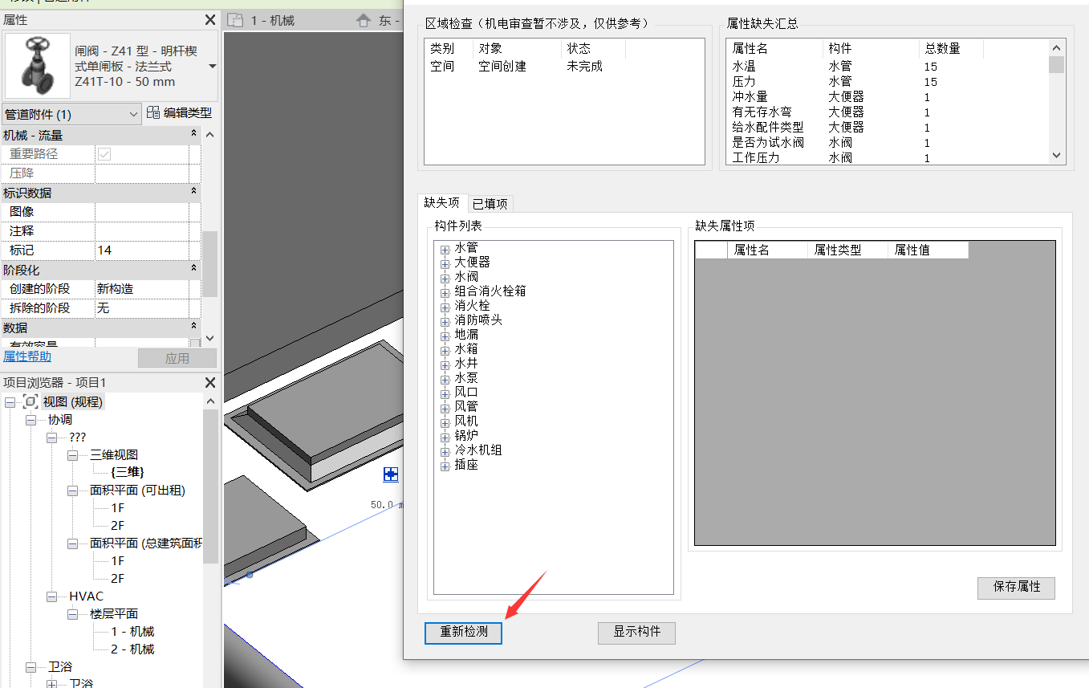
图6-13 MEP模型检测
缺失属性信息汇总会从另一个角度显示缺失的信息，方便用户定位缺失的构件信息，如图所示；
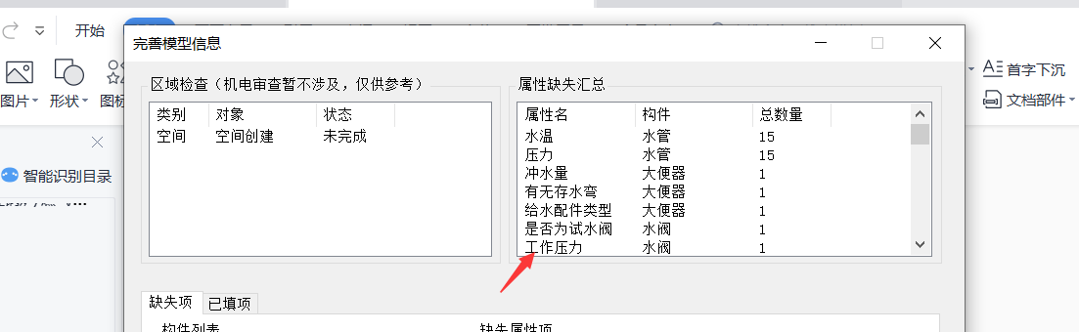
图6-14 MEP模型属性缺失汇总

GDB导出
安装完Revit建筑机电辅助工具后，在BIM审查-导出MEP据按钮下完成导出，分专业导出，如图：

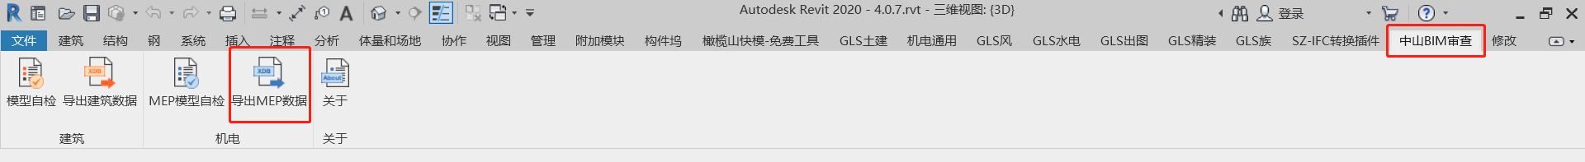
图6-15 格式导出
根据弹出的对话框对给排水、暖通、电气专业的全局属性信息进行设置，勾选全部楼层信息，选择对应的专业导出数据。请保证信息的完整性和准确性，避免误审情况，如图：
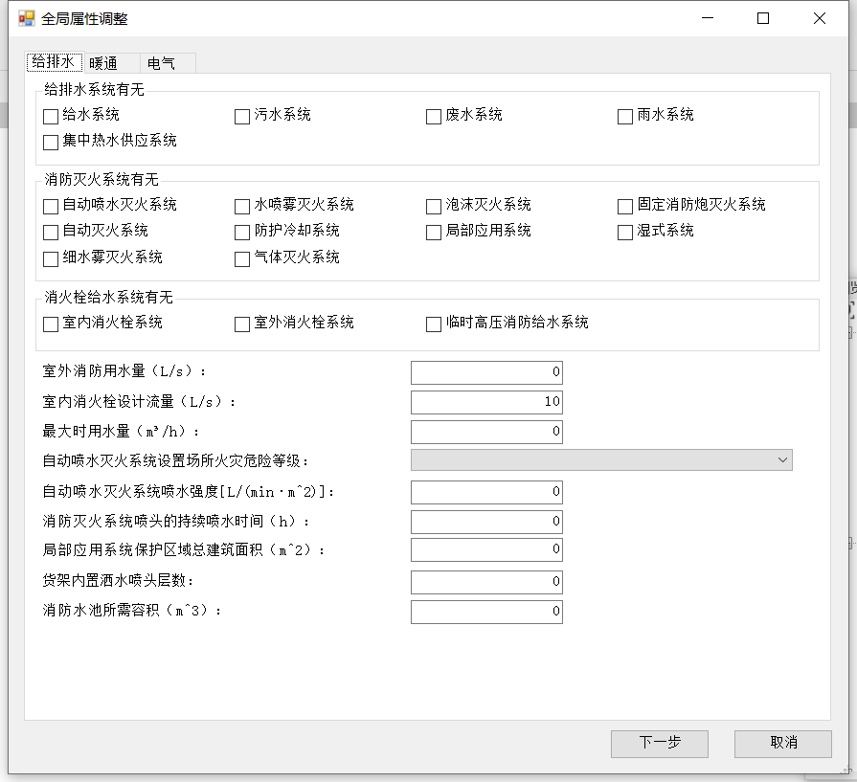
图6-16全局属性
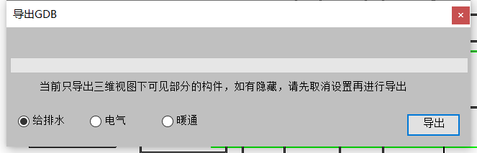
图6-17 GDB分专业导出
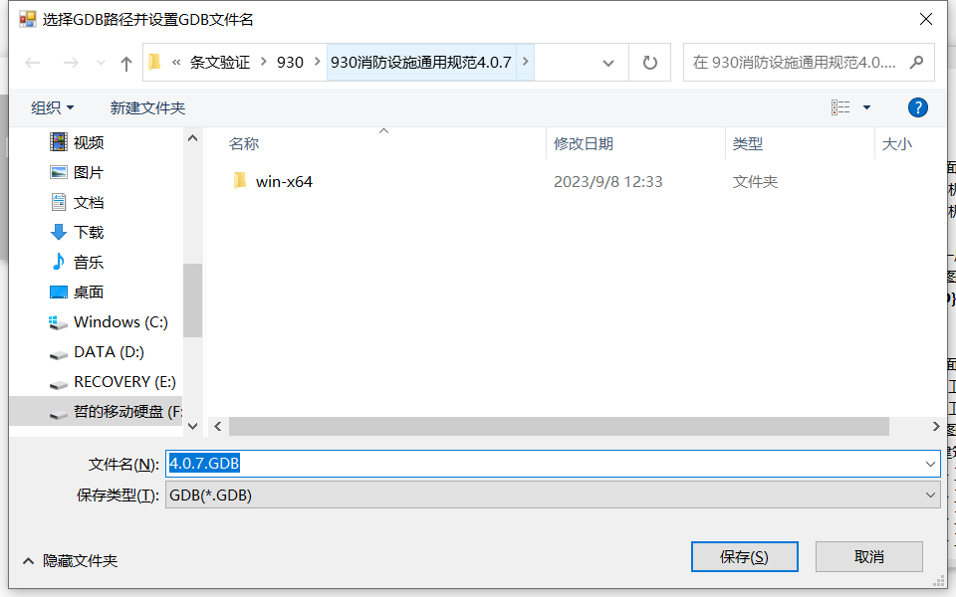
图6-18 GDB保存

国产建模软件GDB数据文件导出

建筑专业
在BIM审查一键导出GDB，上传到审查平台，提交报审。
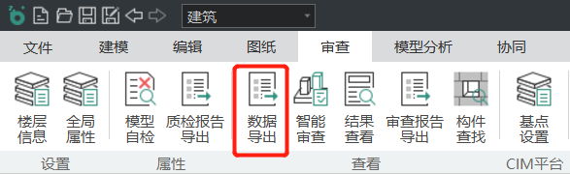
图6-19 建筑数据导出
依据项目实际情况，设置建筑类型、民用建筑分类、耐火等级、汽车库分类、建筑面积等参数，消防系统和厂房、仓库选项参数据实填写，没有的分类可以按系统默认，在人民防空页签栏中将防护单元的防护等级等信息需填写完整，设计方需要承诺信息的真实性和一致性。
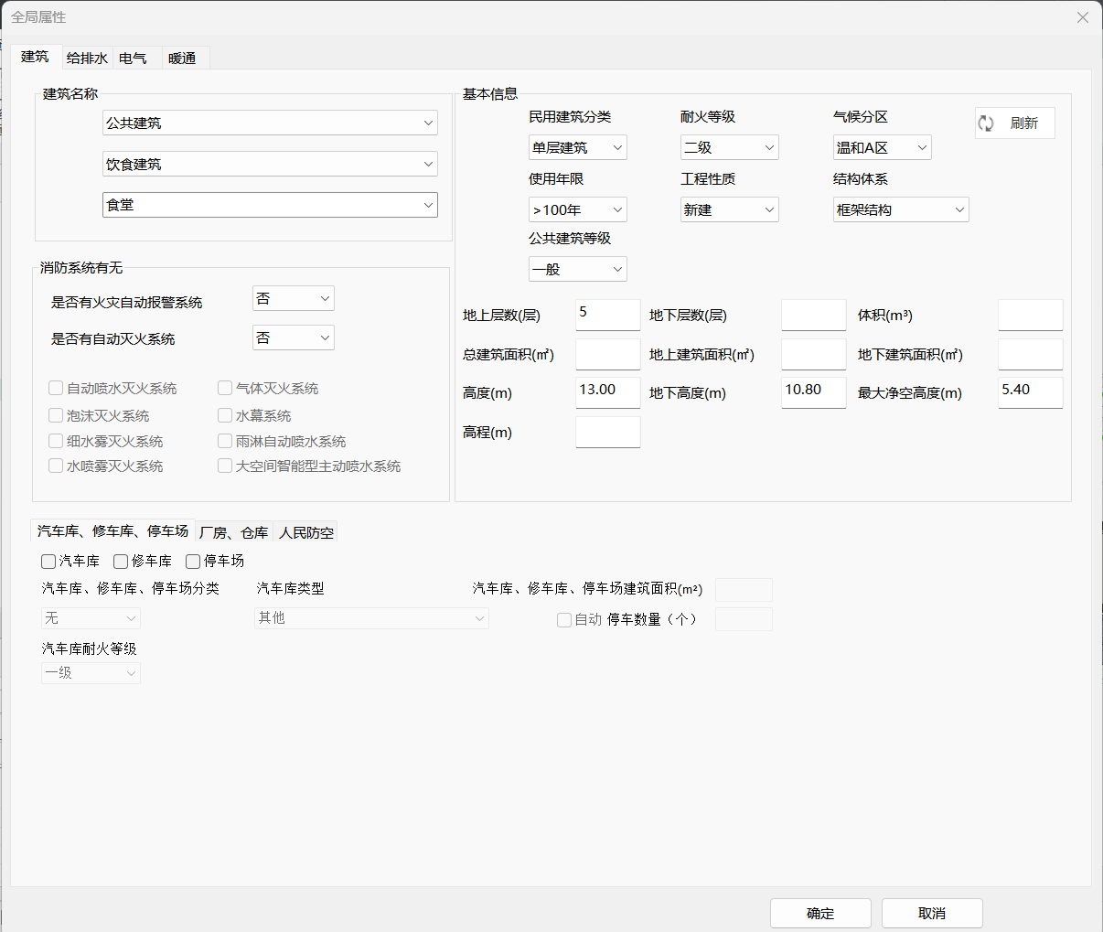
图6-20 建筑全局属性
数据导出，按照所需的数据格式进行选择保存就可。
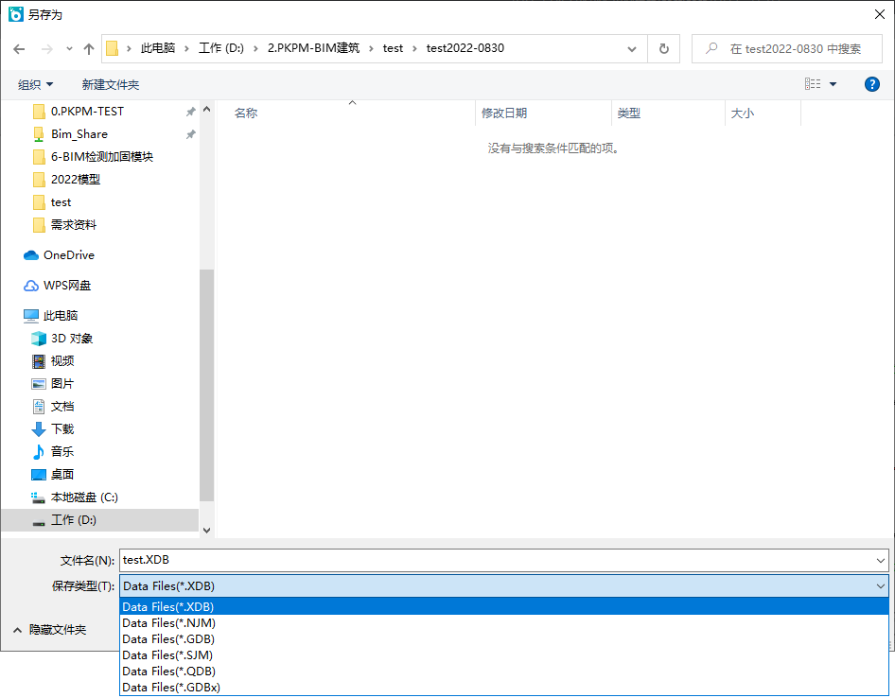
图6-21 数据导出面板

结构专业
1. PKPM-BIM 体系在模型审查\图纸识别\数据导出\为 BIM 审查导出模型下完成一键导出，推荐使用PKPM-BIM 2022 及以上版本。
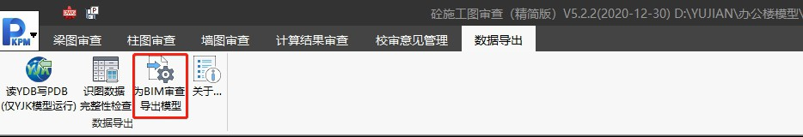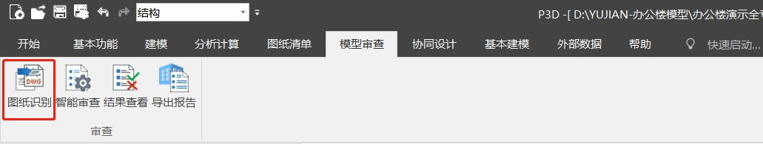
图6-22 PKPM-BIM导出GDB
2.PKPM-结构在施工图审查\数据导出\为 BIM 审查导出模型按钮下完成一键导出，推荐使用 PKPM-结构 V6 或 2021 版 V1 及以上版本。
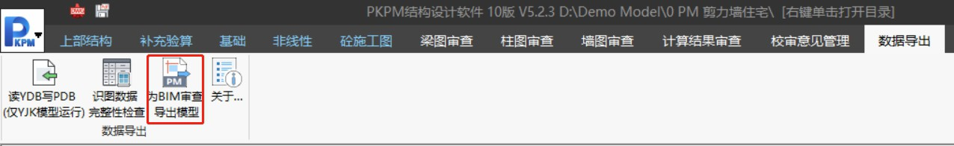
图6-23 PKPM-结构导出GDB
3.YJK 软件安装完结构辅助工具后，在辅助工具中数据导出\为 BIM 审查导出模型按钮下完成导出。PKPM-BIM、PKPM-结构也可使用结构辅助工具进行 GDB 导出。【注意在导出 GDB 之前，需要先运行读 YDB 写 PDB 命令，否则将缺少整体指标等信息，无法正常导出 GDB 模型数据】。
图6-24 识图插件导出GDB

机电（水、暖、电）专业
PKPM-BIM体系安装完PKPM-BIM建筑机电辅助工具后，在BIM审查-数据导出按钮下完成导出，分专业导出，如图：
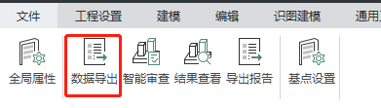
图6-25 机电数据导出
由于部分机电条文审查同时涉及到建筑专业的数据，应切换到建筑专业，导出一个建筑专业GDB文件。再切回机电专业，根据弹出的对话框对给排水、暖通、电气专业的全局属性信息进行设置，勾选全部楼层信息，选择对应的专业导出数据。请保证信息的完整性和准确性，避免误审情况，如图：
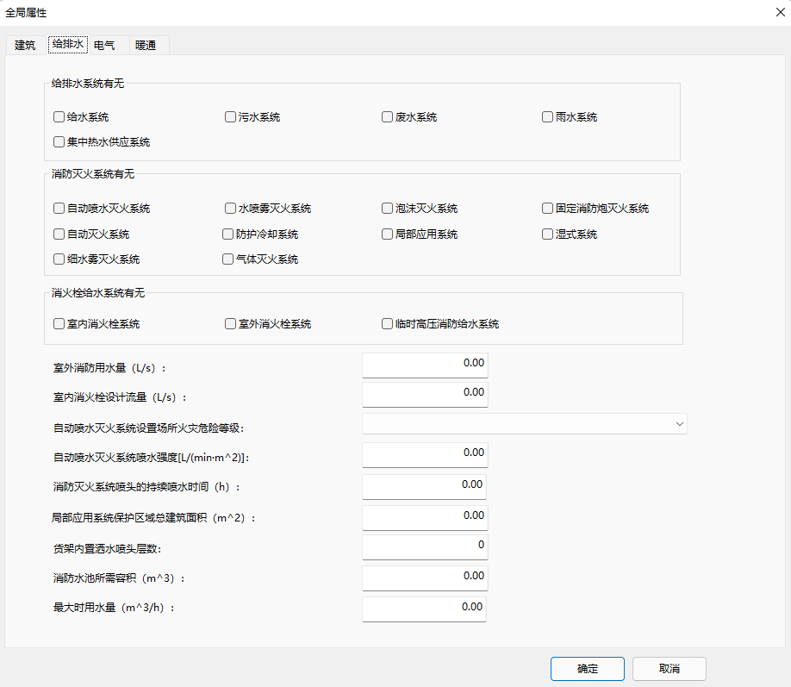
图6-26 机电全局属性
数据导出，按照所需的数据格式进行选择保存就可。
图6-27 机电全局属性

节能专项
- PKPM-BIM版：
在BIMBase中建模完成后，可以进入“PKPM-GBP，建筑节能设计”专业中，进行标准选择、房间、材料、热桥等节能专业参数设置和导出GDB的工作。

图6-28 工具命令
打开BIMBase模型后，选择“项目管理-项目参数”，打开项目信息对话框，选择项目省份、城市、建筑类型等基本信息。建筑类型按照单体可分为公共建筑、居住建筑和商住两用建筑等。
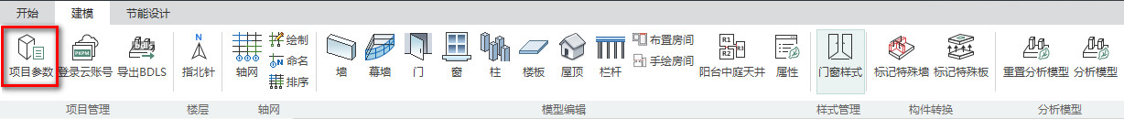
图6-29 项目参数
确定好项目基础信息后，可以在标准参数中选择当前项目需要执行的节能标准。

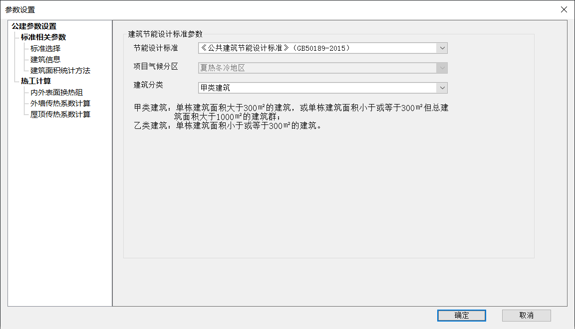
图6-30 标准选择
专业设置主要包含对于构件和房间属性进行赋值，主要包含：房间设置、墙体设置、热桥设置、遮阳设置、墙板设置和特殊设置6个部分。设计师可根据项目情况和特定，有针对性的进行专业参数设计。
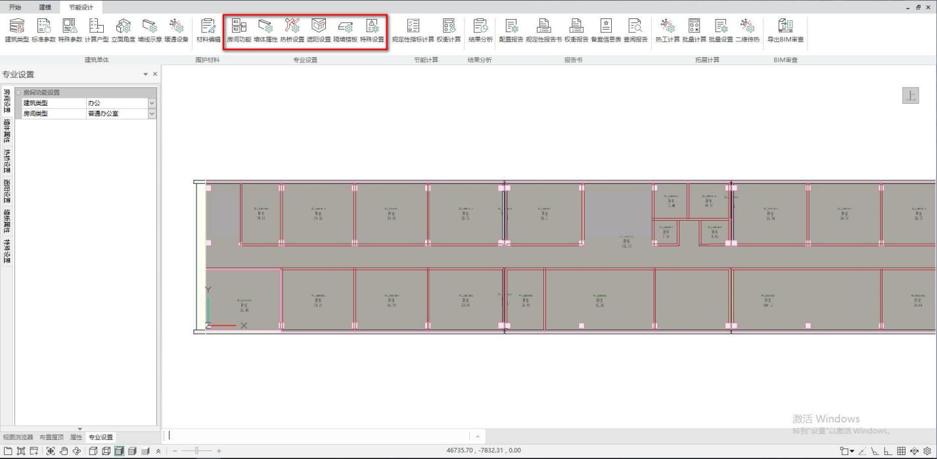
图6-31 专业设计
材料编辑是建筑节能围护结构热工计算最重要的部分，主要是针对模型中各围护结构部位进行构造材料赋值，包含墙体、屋顶、热桥、外窗、凸窗、楼板、隔墙、门、地面等构件，并可修改材料厚度以及热工参数，分析各项围护结构最终的热工性能。

图6-32 材料编辑
除此之外，也可对特定的构件实例单独进行属性赋值，点击构件，在工具栏的“属性”中查看单一构件的属性，并可进行属性构造的调整。
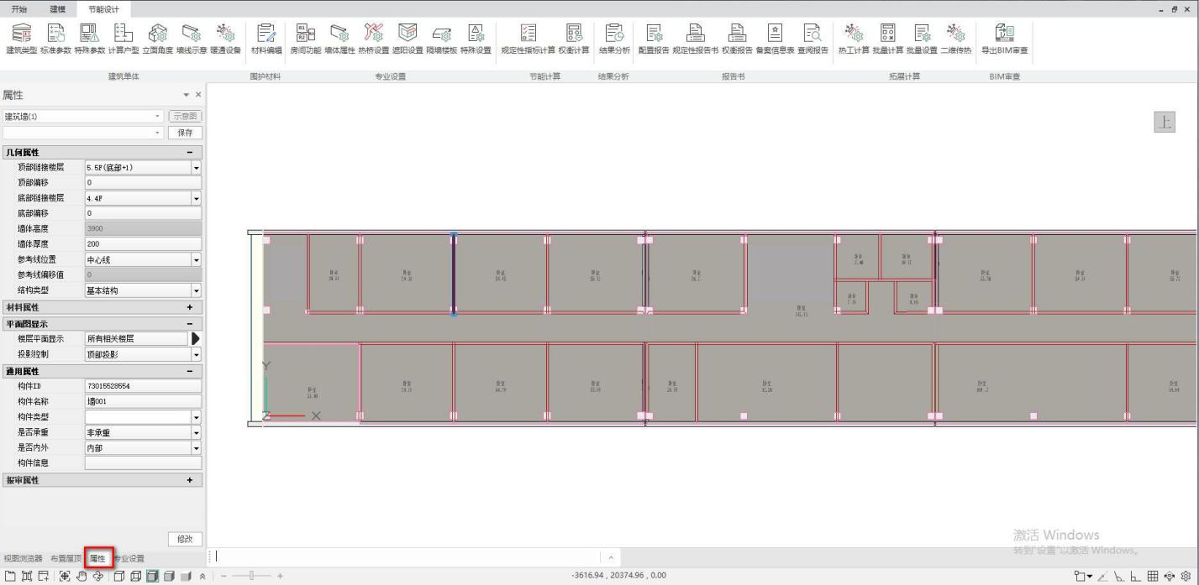
图6-33 查看属性
GDB文件包含建筑节能专业主要审查条目及结论，在节能计算中点击“导出BIM审查文件”按钮，在工程目录下，生成本工程对应的GDB审查文件。
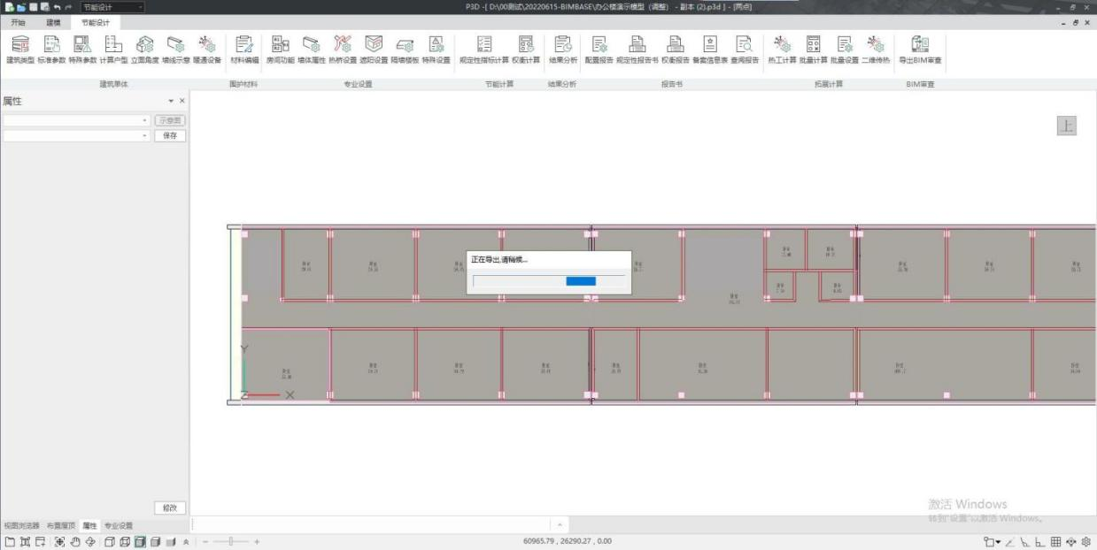
图6-34 数据导出
2.Revit版：
在Revit中建模完成后，可以进入“PKPM-GBP，建筑节能设计”专业中，进行标准选择、房间、材料、热桥等节能专业参数设置和导出GDB的工作。

图6-35 工具命令
打开Revit模型后，选择“项目管理-项目信息”，打开项目信息对话框，选择项目省份、城市、建筑类型等基本信息。建筑类型按照单体可分为公共建筑、居住建筑和商住两用建筑等。
确定好项目基础信息后，可以在标准参数中选择当前项目需要执行的节能标准。
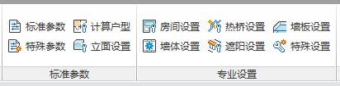
图6-36 标准选择
专业设置主要包含对于构件和房间属性进行赋值，主要包含：房间设置、墙体设置、热桥设置、遮阳设置、墙板设置和特殊设置6个部分。设计师可根据项目情况和特定，有针对性的进行专业参数设计。
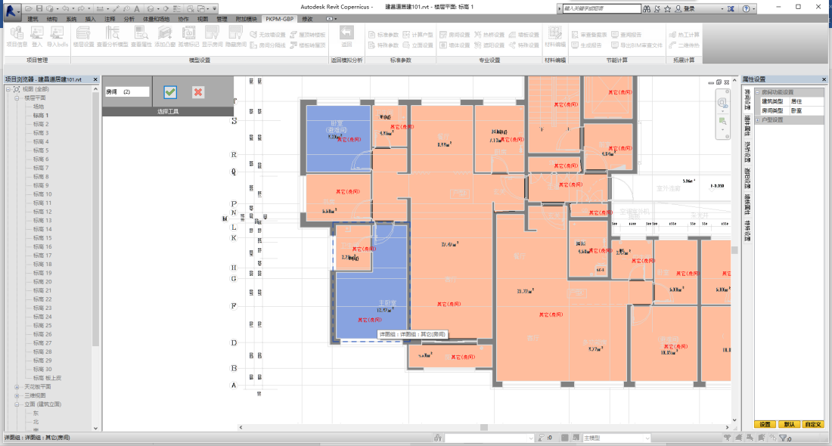
图6-37 专业设计
材料编辑是建筑节能围护结构热工计算最重要的部分，主要是针对模型中各围护结构部位进行构造材料赋值，包含墙体、屋顶、热桥、外窗、凸窗、楼板、隔墙、门、地面等构件，并可修改材料厚度以及热工参数，分析各项围护结构最终的热工性能。
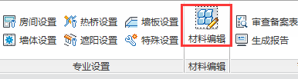
图6-38 材料编辑
除此之外，也可对特定的构件实例单独进行属性赋值，点击构件，在工具栏的“查看属性”中查看单一构件的属性，并可进行属性构造的调整。
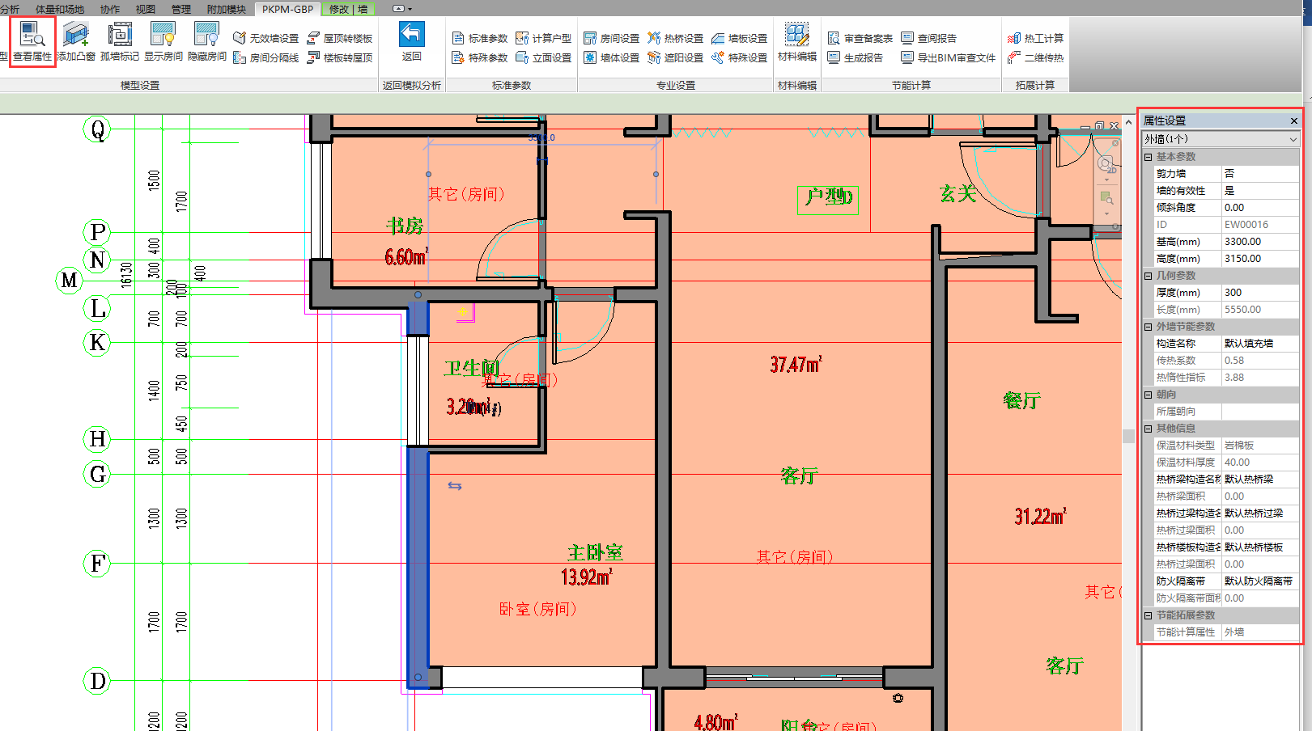
图6-39 查看属性
GDB文件包含建筑节能专业主要审查条目及结论，在节能计算中点击“导出BIM审查文件”按钮，在工程目录下，生成本工程对应的GDB审查文件。
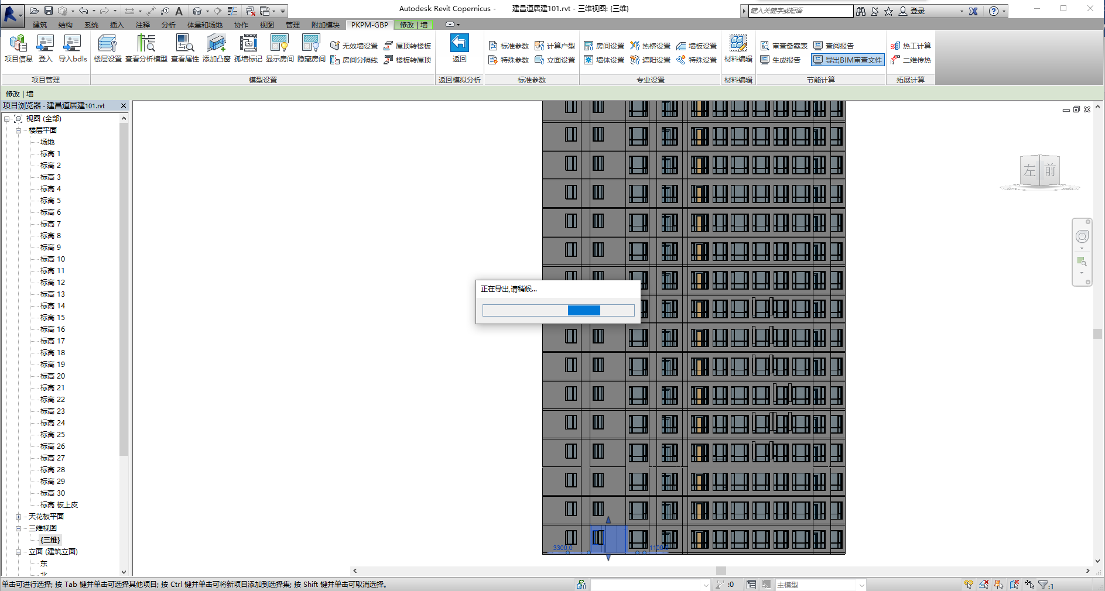
图6-40 数据导出

装配式专项
PKPM-PC在工具集-导出审查数据按钮下完成一键导出，PKPM-PC全功能软件版本要求PKPM-PC 2023 R1.3及以上版本。同时也可使用PKPM-PC设计院版。在导出审查数据设置对话框中，选择项目采用的装配率计算细则，并进行相应审查数据的导出。

图6-41 工具命令

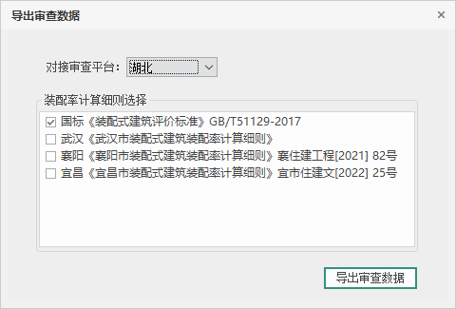
图6-42 导出审查数据设置对话框

运维人员及联系方式

运维人员
陈工：18516860129
申工：13760732884
何工：0760-86706167

运维QQ群
